LAPORAN TUGAS SESI 9
UNIT TEST PYTEST DENGAN FIXTURE DAN PARAMETRIZE
Mata Kuliah Software Testing (3 SKS)
Sesi 9 / 14 – Unit Testing (Tools: PyTest)
Disusun oleh:
Nama : [isi nama lengkap]
NIM : [isi NIM]
Kelas : [isi kelas]
Program Studi / Universitas: [isi]
2026

1. Pendahuluan

1.1 Latar Belakang dan Tujuan
Pada Sesi 8 konsep unit testing dikenalkan melalui JUnit di Java. Sesi 9 membawa konsep yang sama ke Python menggunakan PyTest, yaitu test berbentuk fungsi biasa dengan pernyataan assert native, fixture untuk setup dan cleanup, parametrize untuk menjalankan satu logika dengan banyak data hasil Equivalence Partitioning (EP) dan Boundary Value Analysis (BVA), serta mocking untuk mengisolasi unit dari dependensi eksternal.
Laporan ini mendokumentasikan pengerjaan Tugas Sesi 9: membuat modul Python berlogika bersyarat, menulis test PyTest yang memenuhi seluruh kriteria tugas, menjalankannya, serta menganalisis laporan coverage (pytest-cov dengan --cov-branch).

1.2 Ketentuan Tugas
Tugas meminta modul Python dengan minimal 3 fungsi berlogika bersyarat, dengan test PyTest yang mencakup:
- Minimal 8 test, termasuk 1 parametrize berdasarkan BVA.
- Minimal 2 test pytest.raises untuk skenario negatif.
- Minimal 1 fixture (dengan cleanup memakai yield) dan 1 penggunaan mock.
- Laporan pytest --cov --cov-branch beserta analisis singkat cabang yang belum tercakup.

2. Lingkungan dan Struktur Proyek

2.1 Lingkungan Pengujian
Pengujian dijalankan di terminal Visual Studio Code pada Windows. Versi perangkat lunak yang tercatat pada keluaran pytest:
Komponen | Versi / Keterangan
Sistem operasi | Windows (platform win32)
Python | 3.13.14
pytest | 9.1.1 (plugin: anyio 4.12.1, cov 7.1.0)
pytest-cov | 7.1.0
coverage.py | 7.17.0 (pembuat laporan HTML)
Editor / terminal | Visual Studio Code, PowerShell

2.2 Struktur Proyek
Berkas / Folder | Keterangan
src/discount.py | Fungsi apply_discount
src/grade.py | Fungsi grade
src/shipping.py | Fungsi hitung_ongkir
src/keranjang.py | Class Keranjang (demo fixture)
src/app.py | Fungsi proses_pesanan (memakai layanan email eksternal)
src/email_service.py | Layanan email eksternal (di-mock saat test)
tests/conftest.py | Fixture bersama keranjang (dengan yield)
tests/test_*.py | Lima berkas test (discount, grade, shipping, keranjang, app)
pytest.ini, .coveragerc | Konfigurasi pytest (marker slow) dan coverage (branch = True)
htmlcov/ | Laporan coverage HTML

3. Kode yang Diuji
Seluruh modul dibuat baru untuk tugas ini. Aturan bisnis setiap fungsi adalah sebagai berikut.
Fungsi | Aturan
apply_discount(total) | Total negatif melempar ValueError("Total negatif"). Total ≥ 500.000 mendapat diskon 10%. Selain itu dikembalikan apa adanya.
grade(nilai) | A (≥ 85), B (70–84), C (55–69), D (40–54), E (< 40). Nilai di luar 0–100 melempar ValueError.
hitung_ongkir(berat_kg, zona) | Zona lokal: Rp10.000 untuk 1 kg pertama, +Rp3.000 per kg berikutnya. Zona nasional: Rp20.000 + Rp8.000 per kg berikutnya. Berat dibulatkan ke atas. Berat ≤ 0, > 30 kg, atau zona tak dikenal melempar ValueError.
Keranjang.tambah(...) | Harga dan jumlah harus positif. Item dengan nama sama menambah jumlahnya.
proses_pesanan(id, email) | ID ≤ 0 melempar ValueError. Selain itu memanggil kirim_email; mengembalikan "selesai" bila sukses atau "email gagal" bila gagal.

4. Desain dan Implementasi Test

4.1 Parametrize berdasarkan BVA
Nilai uji ditentukan dengan Boundary Value Analysis pada setiap batas, yaitu tepat di bawah, tepat di, dan tepat di atas batas. Setiap tabel dijalankan lewat satu test @pytest.mark.parametrize.
apply_discount (test_hitung_diskon_bva, 6 kasus):
Total | Alasan | Hasil diharapkan
0 | Batas bawah valid | 0
1 | Tepat di atas batas bawah | 1
499.999 | Tepat di bawah batas diskon | 499.999
500.000 | Tepat di batas diskon | 450.000
500.001 | Tepat di atas batas diskon | 450.000,9
1.000.000 | Nilai besar | 900.000

grade (test_grade_bva, 10 kasus, ditambah test_grade_di_luar_rentang_ditolak untuk -1 dan 101):
Nilai | Alasan | Hasil diharapkan
0 | Batas bawah valid | E
39 | Batas atas E | E
40 / 54 | Batas bawah / atas D | D
55 / 69 | Batas bawah / atas C | C
70 / 84 | Batas bawah / atas B | B
85 | Batas bawah A | A
100 | Batas atas valid | A
-1 / 101 | Tepat di luar rentang | ValueError

hitung_ongkir (test_ongkir_valid, 7 kasus):
Berat, zona | Alasan | Hasil diharapkan
0,5 kg, lokal | Dibulatkan ke 1 kg | Rp10.000
1 kg, lokal | Batas 1 kg | Rp10.000
1,1 kg, lokal | Tepat di atas 1 kg (jadi 2 kg) | Rp13.000
30 kg, lokal | Batas atas berat | Rp97.000
1 kg, nasional | Batas 1 kg | Rp20.000
2 kg, nasional | Kg tambahan pertama | Rp28.000
30 kg, nasional | Batas atas berat | Rp252.000

4.2 Pengujian Exception (pytest.raises)
Skenario negatif diuji dengan pytest.raises(ValueError, match=...) agar jenis exception dan pesannya sama-sama diperiksa. Terdapat 8 fungsi test yang memakai pytest.raises (14 test case setelah parametrize):
- test_total_negatif_ditolak (total -1).
- test_grade_di_luar_rentang_ditolak (nilai -1 dan 101).
- test_berat_nol_atau_negatif_ditolak (berat 0 dan -1), test_berat_melebihi_batas_ditolak (30,01 kg), test_zona_tidak_dikenal_ditolak.
- test_input_tidak_valid_ditolak (harga 0 / negatif, jumlah 0 / negatif pada keranjang).
- test_layanan_email_timeout dan test_id_tidak_valid_tidak_mengirim_email (ID 0 dan -5) pada tests/test_app.py.

4.3 Fixture dengan Cleanup yield
Fixture keranjang berada di tests/conftest.py sehingga otomatis tersedia bagi semua berkas test dalam folder tersebut. Bagian sebelum yield menyiapkan kondisi awal (Arrange), dan bagian setelah yield dijalankan sebagai cleanup setelah test selesai. Fixture ini dipakai oleh 6 fungsi test (9 test case) di tests/test_keranjang.py.
tests/conftest.py
"""Fixture bersama: otomatis tersedia untuk semua file test di folder ini."""
import pytest

from src.keranjang import Keranjang

@pytest.fixture
def keranjang():
k = Keranjang() # Arrange
k.tambah("Buku", 50_000)
yield k # diberikan ke test
k.kosongkan() # cleanup setelah test selesai

4.4 Mocking
Fungsi proses_pesanan bergantung pada layanan email eksternal kirim_email. Pada unit test layanan tersebut diganti dengan mock (unittest.mock.patch) agar test terisolasi, cepat, repeatable, dan tidak mengirim email sungguhan. Patch diarahkan ke tempat nama dipakai (src.app.kirim_email), bukan tempat didefinisikan, sesuai jebakan yang dijelaskan pada materi. Skenario yang diuji:
- Sukses: return_value=True, lalu memverifikasi interaksi dengan assert_called_once_with("a@b.id", "Pesanan 1 diterima").
- Email gagal: return_value=False menghasilkan "email gagal".
- Timeout: side_effect=TimeoutError untuk mensimulasikan kondisi error yang sulit dibuat dengan layanan asli.
- ID tidak valid (0 dan -5): ValueError dilempar dan assert_not_called() memastikan email tidak pernah dikirim.
- Alternatif monkeypatch.setattr untuk penggantian sederhana.

4.5 Marker
Marker kustom slow didaftarkan di pytest.ini dan dipakai pada test_keranjang_banyak_item, sehingga test tersebut dapat dilewati dengan pytest -m "not slow".

5. Pemenuhan Kriteria Tugas
No | Kriteria | Bukti | Hasil
1 | Modul dengan minimal 3 fungsi berlogika bersyarat | apply_discount, grade, hitung_ongkir, ditambah Keranjang.tambah dan proses_pesanan | Terpenuhi
2 | Minimal 8 test | 22 fungsi test, 48 test case | Terpenuhi
3 | Minimal 1 parametrize berdasar BVA | test_hitung_diskon_bva, test_grade_bva, test_ongkir_valid | Terpenuhi
4 | Minimal 2 test pytest.raises | 8 fungsi test (14 test case) | Terpenuhi
5 | Minimal 1 fixture dengan cleanup yield | Fixture keranjang di tests/conftest.py | Terpenuhi
6 | Minimal 1 penggunaan mock | patch dan monkeypatch di tests/test_app.py | Terpenuhi
7 | Laporan --cov --cov-branch dan analisis cabang belum tercakup | Bab 7 dan 8, folder htmlcov/ | Terpenuhi

6. Eksekusi Test
Test dijalankan dari folder proyek dengan perintah:
python -m pytest -v
PyTest mendeteksi 48 test (collected 48 items) dari lima berkas test, dan seluruhnya berstatus PASSED dalam 0,70 detik. Ringkasan per berkas:
Berkas test | Jumlah test case | Hasil
tests/test_app.py | 6 | Semua PASSED
tests/test_discount.py | 10 | Semua PASSED
tests/test_grade.py | 12 | Semua PASSED
tests/test_keranjang.py | 9 | Semua PASSED
tests/test_shipping.py | 11 | Semua PASSED
Total | 48 | 48 passed

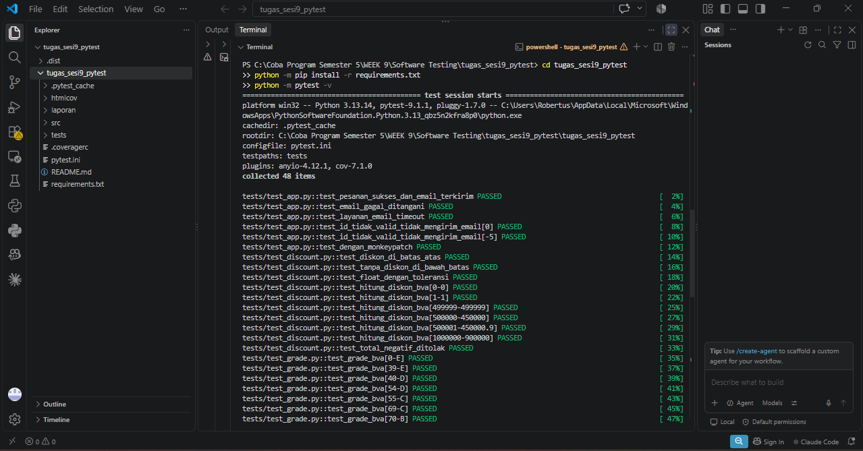
Gambar 1. Keluaran pytest -v (bagian awal): informasi sesi, collected 48 items, dan test pada test_app, test_discount, dan test_grade berstatus PASSED.
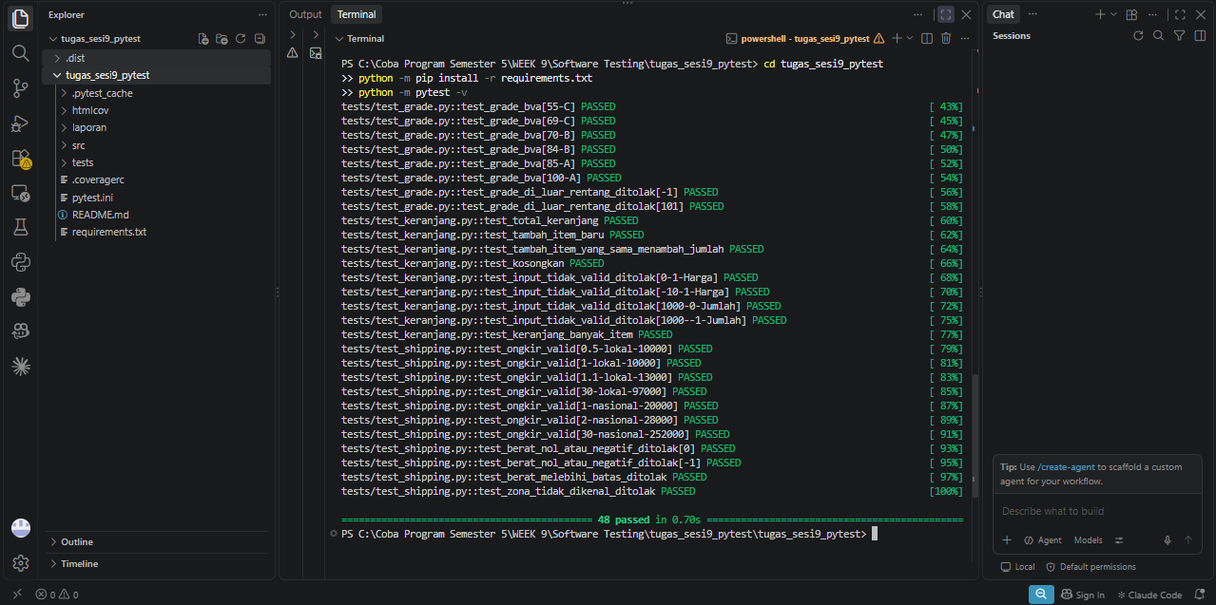
Gambar 2. Keluaran pytest -v (bagian akhir): seluruh test PASSED dan ringkasan 48 passed in 0.70s.

7. Hasil Coverage
Coverage diukur dengan pytest-cov (berbasis coverage.py) menggunakan Branch Coverage, karena statement coverage saja dapat menyembunyikan cabang yang belum teruji. Perintah yang dijalankan:
python -m pytest --cov=src --cov-branch --cov-report=term-missing --cov-report=html
Ringkasan hasilnya:
Name | Stmts | Miss | Branch | BrPart | Cover | Missing
src/app.py | 6 | 0 | 2 | 0 | 100%
src/discount.py | 6 | 0 | 4 | 0 | 100%
src/email_service.py | 2 | 1 | 0 | 0 | 50% | 6
src/grade.py | 12 | 0 | 10 | 0 | 100%
src/keranjang.py | 18 | 0 | 6 | 0 | 100%
src/shipping.py | 14 | 0 | 8 | 0 | 100%
TOTAL | 58 | 1 | 30 | 0 | 99%

Dari laporan HTML, statement coverage tercatat 98% (57 dari 58 statement) dan branch coverage 100% (30 dari 30 cabang), sehingga gabungan keduanya 99%. Target yang wajar menurut materi adalah 70–85% dengan branch coverage pada logika bisnis penting, dan hasil ini melampauinya.
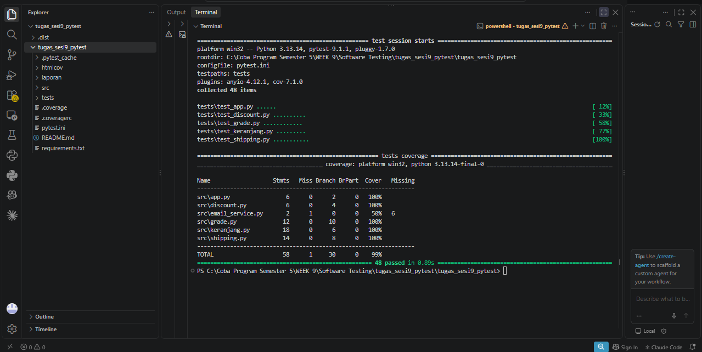
Gambar 3. Keluaran terminal pytest dengan --cov-branch dan term-missing: tabel coverage, TOTAL 99%, dan 48 passed in 0.89s.
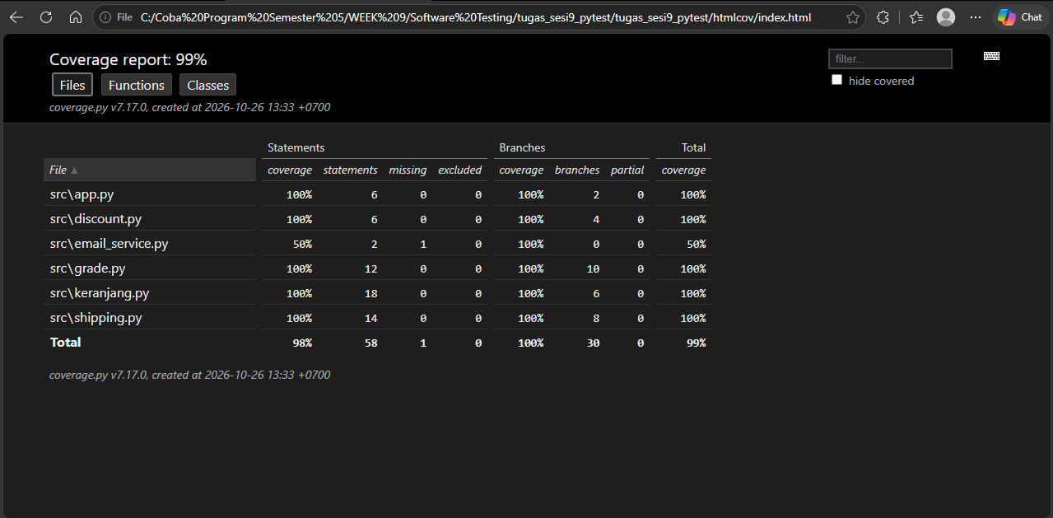
Gambar 4. Laporan HTML coverage (htmlcov/index.html) tampilan Files: coverage 99% dengan rincian statement dan branch per berkas.
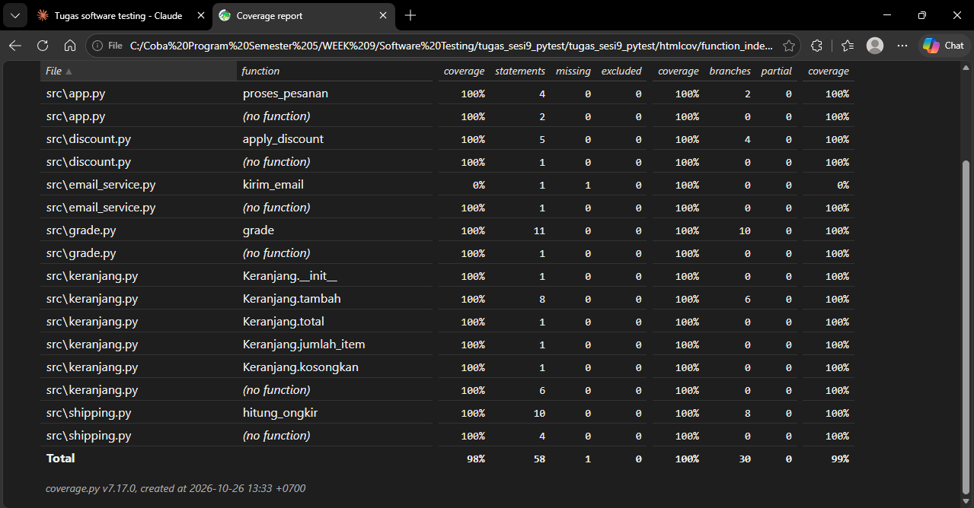
Gambar 5. Laporan HTML coverage tampilan Functions: coverage per fungsi. Satu-satunya fungsi yang 0% adalah kirim_email di email_service.py.
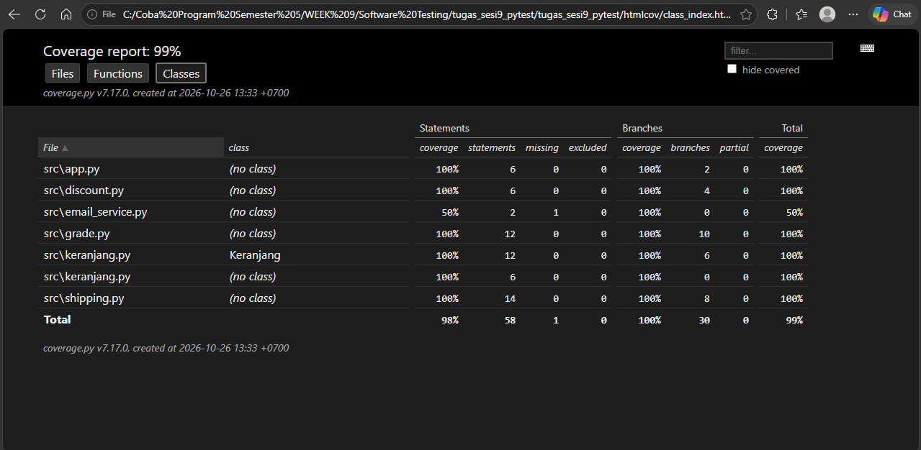
Gambar 6. Laporan HTML coverage tampilan Classes: class Keranjang tercakup 100%.

8. Analisis Cabang yang Belum Tercakup

8.1 Cabang (Branch)
Kolom BrPart bernilai 0 pada semua modul, dan branch coverage 100% (30 cabang). Artinya setiap kondisi if sudah diuji untuk kedua arahnya (True dan False). Hal ini termasuk kondisi tanpa else seperti if nama in self._item pada Keranjang.tambah, yang diuji lewat item baru maupun item yang sama.

8.2 Baris yang belum tercakup
Satu-satunya baris yang belum dieksekusi adalah baris 6 pada `src/email_service.py`, yaitu isi fungsi kirim_email (raise ConnectionError(...)). Fungsi ini sengaja tidak dijalankan pada unit test karena mewakili layanan email eksternal. Pada seluruh test di tests/test_app.py fungsi tersebut diganti dengan mock, sehingga tidak ada email sungguhan yang terkirim dan hasil test tidak bergantung pada jaringan. Pada laporan Functions, fungsi kirim_email tampil 0%, sedangkan seluruh fungsi lain 100%.
Kode ini tidak perlu dicakup oleh unit test. Perilaku aslinya sebaiknya diverifikasi lewat integration test atau contract test terhadap layanan email yang sebenarnya.

8.3 Keterbatasan Coverage
Coverage hanya mengukur kode yang dieksekusi, bukan kebenaran hasilnya. Angka 99% tidak menjamin program bebas bug, dan bug berupa fitur yang hilang (tidak ada kodenya) tidak terlihat sama sekali. Oleh karena itu setiap test pada proyek ini memeriksa hasil lewat assert, pytest.approx, pytest.raises, atau verifikasi interaksi mock, bukan sekadar memanggil fungsi. Coverage dipakai sebagai alat untuk menemukan celah, bukan sebagai tujuan akhir.

9. Kesimpulan
- Seluruh 48 test case lulus (48 passed), dan semua kriteria Tugas Sesi 9 terpenuhi.
- Parametrize berbasis BVA pada tiga fungsi menguji setiap batas dengan ringkas, tanpa menyalin test berulang.
- Fixture dengan yield mengelola setup dan cleanup secara otomatis, sedangkan pytest.raises menguji skenario negatif beserta pesan kesalahannya.
- Mocking menjaga isolasi unit dari layanan email eksternal, termasuk mensimulasikan timeout dan memverifikasi interaksi.
- Coverage total 99% (branch 100%). Satu baris yang belum tercakup adalah kode layanan eksternal yang memang di-mock, sehingga tidak menandakan kekurangan pengujian unit.

Lampiran A. Kode Test
tests/test_discount.py
import pytest

from src.discount import apply_discount

def test_diskon_di_batas_atas():
assert apply_discount(500_000) == pytest.approx(450_000)

def test_tanpa_diskon_di_bawah_batas():
assert apply_discount(499_999) == 499_999

def test_float_dengan_toleransi():
assert apply_discount(500_001) == pytest.approx(450_000.9)

# Parametrize berdasar BVA (batas 500.000 dan batas 0)
@pytest.mark.parametrize("total, diharapkan", [
(0, 0), # batas bawah valid
(1, 1), # tepat di atas batas bawah
(499_999, 499_999), # tepat di bawah batas diskon
(500_000, 450_000), # tepat di batas diskon
(500_001, 450_000.9), # tepat di atas batas diskon
(1_000_000, 900_000), # nilai besar
])
def test_hitung_diskon_bva(total, diharapkan):
assert apply_discount(total) == pytest.approx(diharapkan)

def test_total_negatif_ditolak():
with pytest.raises(ValueError, match="Total negatif"):
apply_discount(-1)
tests/test_grade.py
import pytest

from src.grade import grade

# BVA pada setiap batas, termasuk 0, 100, -1, dan 101 (latihan kelas)
@pytest.mark.parametrize("nilai, huruf", [
(0, "E"), # batas bawah valid
(39, "E"), # tepat di bawah batas D
(40, "D"), # batas bawah D
(54, "D"), # batas atas D
(55, "C"), # batas bawah C
(69, "C"), # batas atas C
(70, "B"), # batas bawah B
(84, "B"), # batas atas B
(85, "A"), # batas bawah A
(100, "A"), # batas atas valid
])
def test_grade_bva(nilai, huruf):
assert grade(nilai) == huruf

@pytest.mark.parametrize("nilai", [-1, 101])
def test_grade_di_luar_rentang_ditolak(nilai):
with pytest.raises(ValueError, match="Nilai harus 0-100"):
grade(nilai)
tests/test_shipping.py
import pytest

from src.shipping import hitung_ongkir

@pytest.mark.parametrize("berat, zona, diharapkan", [
(0.5, "lokal", 10_000), # dibulatkan jadi 1 kg
(1, "lokal", 10_000), # batas 1 kg
(1.1, "lokal", 13_000), # dibulatkan jadi 2 kg
(30, "lokal", 97_000), # batas atas berat
(1, "nasional", 20_000),
(2, "nasional", 28_000),
(30, "nasional", 252_000), # batas atas berat
])
def test_ongkir_valid(berat, zona, diharapkan):
assert hitung_ongkir(berat, zona) == diharapkan

@pytest.mark.parametrize("berat", [0, -1])
def test_berat_nol_atau_negatif_ditolak(berat):
with pytest.raises(ValueError, match="lebih dari 0"):
hitung_ongkir(berat, "lokal")

def test_berat_melebihi_batas_ditolak():
with pytest.raises(ValueError, match="30 kg"):
hitung_ongkir(30.01, "lokal")

def test_zona_tidak_dikenal_ditolak():
with pytest.raises(ValueError, match="Zona"):
hitung_ongkir(1, "luar negeri")
tests/test_keranjang.py
import pytest

def test_total_keranjang(keranjang):
assert keranjang.total() == 50_000

def test_tambah_item_baru(keranjang):
keranjang.tambah("Pena", 5_000, 2)
assert keranjang.total() == 60_000
assert keranjang.jumlah_item() == 2

def test_tambah_item_yang_sama_menambah_jumlah(keranjang):
keranjang.tambah("Buku", 50_000, 2)
assert keranjang.jumlah_item() == 1
assert keranjang.total() == 150_000

def test_kosongkan(keranjang):
keranjang.kosongkan()
assert keranjang.total() == 0
assert keranjang.jumlah_item() == 0

@pytest.mark.parametrize("harga, jumlah, pesan", [
(0, 1, "Harga"),
(-10, 1, "Harga"),
(1_000, 0, "Jumlah"),
(1_000, -1, "Jumlah"),
])
def test_input_tidak_valid_ditolak(keranjang, harga, jumlah, pesan):
with pytest.raises(ValueError, match=pesan):
keranjang.tambah("X", harga, jumlah)

@pytest.mark.slow
def test_keranjang_banyak_item(keranjang):
for i in range(1000):
keranjang.tambah(f"item{i}", 100)
assert keranjang.jumlah_item() == 1001
tests/test_app.py
"""Mocking: layanan email eksternal diganti objek pengganti."""
from unittest.mock import patch

import pytest

from src.app import proses_pesanan

def test_pesanan_sukses_dan_email_terkirim():
# patch ke tempat nama DIPAKAI ("src.app.kirim_email"), bukan tempat didefinisikan
with patch("src.app.kirim_email", return_value=True) as palsu: # stub + mock
assert proses_pesanan(1, "a@b.id") == "selesai"
palsu.assert_called_once_with("a@b.id", "Pesanan 1 diterima")

def test_email_gagal_ditangani():
with patch("src.app.kirim_email", return_value=False):
assert proses_pesanan(1, "a@b.id") == "email gagal"

def test_layanan_email_timeout():
with patch("src.app.kirim_email", side_effect=TimeoutError): # simulasi error
with pytest.raises(TimeoutError):
proses_pesanan(1, "a@b.id")

@pytest.mark.parametrize("id", [0, -5])
def test_id_tidak_valid_tidak_mengirim_email(id):
with patch("src.app.kirim_email") as palsu:
with pytest.raises(ValueError, match="ID tidak valid"):
proses_pesanan(id, "a@b.id")
palsu.assert_not_called() # verifikasi interaksi

def test_dengan_monkeypatch(monkeypatch):
monkeypatch.setattr("src.app.kirim_email", lambda to, msg: True)
assert proses_pesanan(1, "a@b.id") == "selesai"
pytest.ini
[pytest]
testpaths = tests
pythonpath = .
markers =
slow: test lambat, dijalankan selektif (pytest -m "not slow")

Lampiran B. Kode yang Diuji
src/discount.py
"""Fungsi diskon belanja."""

def apply_discount(total):
"""Beri diskon 10% bila total >= 500.000. Total negatif ditolak."""
if total < 0:
raise ValueError("Total negatif")
if total >= 500_000:
return total * 0.90 # diskon 10%
return total
src/grade.py
"""Konversi nilai angka ke nilai huruf."""

def grade(nilai):
"""A (>=85), B (70-84), C (55-69), D (40-54), E (<40).

Nilai di luar 0-100 melempar ValueError.
"""
if nilai < 0 or nilai > 100:
raise ValueError("Nilai harus 0-100")
if nilai >= 85:
return "A"
if nilai >= 70:
return "B"
if nilai >= 55:
return "C"
if nilai >= 40:
return "D"
return "E"
src/shipping.py
"""Perhitungan ongkos kirim."""
import math

BERAT_MAKS_KG = 30
ZONA_VALID = ("lokal", "nasional")

def hitung_ongkir(berat_kg, zona):
"""Hitung ongkir berdasarkan berat (kg) dan zona.

- lokal : Rp10.000 untuk 1 kg pertama, +Rp3.000 tiap kg berikutnya
- nasional : Rp20.000 untuk 1 kg pertama, +Rp8.000 tiap kg berikutnya
Berat dibulatkan ke atas. Berat <= 0 atau > 30 kg dan zona tak dikenal -> ValueError.
"""
if berat_kg <= 0:
raise ValueError("Berat harus lebih dari 0")
if berat_kg > BERAT_MAKS_KG:
raise ValueError("Berat melebihi batas 30 kg")
if zona not in ZONA_VALID:
raise ValueError("Zona tidak dikenal")

kg = math.ceil(berat_kg)
if zona == "lokal":
return 10_000 + (kg - 1) * 3_000
return 20_000 + (kg - 1) * 8_000
src/keranjang.py
"""Keranjang belanja sederhana (dipakai untuk demo fixture)."""

class Keranjang:
def __init__(self):
self._item = {}

def tambah(self, nama, harga, jumlah=1):
if harga <= 0:
raise ValueError("Harga harus positif")
if jumlah <= 0:
raise ValueError("Jumlah harus positif")
if nama in self._item:
harga_lama, jumlah_lama = self._item[nama]
self._item[nama] = (harga_lama, jumlah_lama + jumlah)
else:
self._item[nama] = (harga, jumlah)

def total(self):
return sum(h * j for h, j in self._item.values())

def jumlah_item(self):
return len(self._item)

def kosongkan(self):
self._item.clear()
src/app.py
"""Proses pesanan yang memakai layanan email eksternal."""
from src.email_service import kirim_email # dependensi eksternal

def proses_pesanan(id, email):
if id <= 0:
raise ValueError("ID tidak valid")
ok = kirim_email(email, f"Pesanan {id} diterima")
return "selesai" if ok else "email gagal"
src/email_service.py
"""Layanan email EKSTERNAL (dependensi yang akan di-mock pada unit test)."""

def kirim_email(tujuan, pesan):
"""Di dunia nyata memanggil SMTP/API email. Tidak dijalankan saat unit test."""
raise ConnectionError("Layanan email asli tidak boleh dipanggil saat unit test")

